1:1000

- ---

-------------------------

NAVRHOVANÉ INŽENÝRSKÉSÍTĚ

--- >+ -- >+ ---

--- >+ -- >+ ---

D--m
[:==]
[:==]
[:==]
[:==]
[:==]
[:==]

vodovondí řady
vodovondí přípojky (projektovanýúsek)
zemní kabel. vedeni el. e. NN (zařízeni SV a.s.) zemníkabel. vedeni sdělovací (zařízeni SV a.s.) stokysplaškovékanalizace přípojkysplaškovékanaizl ace (proej ktovanýúsek)
vsakovací obej kt pro sorpční vpust

VOZOVKA - asfalt
PARKOVACÍ STÁNÍ - bet onová dlažba VJEZOY - betonová dlažba
CHODNÍK - beto nová dlažba ZATRAVNĚNÉPLOCHY
PARKOVIŠTĚ - hutněný štěrk/ml atový povrch

L , ,,,
,;1
SIGNÁLNÍ / VAROVNÉ PÁSY NAVRHOVANÉ VOZ

===,I--- NAVRHOVANÉ HRANY
V ·· NAVRHOVANÉsoz
s .12 NAVRHOVANÉ VÝŠKY lr edukovanlé

/
Projek t,
,,
,,
DOPRA VNI A TECHNICK A
INFRA STRUK TURA - KLECANY
plo ch a pro rodinné domy
Par c.č. 137, 138/ 3, k.ú. Kl ecany
St avebník:
BIDLI bydlení pět s.r.o.
Jindřišská 889/17
Nové Měst o, 110 00 Praha 1
IČO: 07151632

= _.v'

' l- •
0Á J t. 7 . w

- O_Á

\\ --...._,.ÓA-
./,v'/,. / /.
'--4. ---/ /

,._, - - OÁ 1 <¼---h
- -e,--r
\\ \ \- -\-\- \-\- -- _/

j-- .:"-= }; .,,..,=-..=
- = .,.--=., -
rl>tit»"'""'WI y

.t ..
- . I,,
- , _lh} /
,,,,J
d"'

1i
1 11

.. .,;. .
. ,LJ
,.,.,-
.·

,_,,,,ď.>'
t V,e

/OIII)
I
-
souřadnicový systém S- JTSK
c
ý s y s témB,p

- - -- í\
,.,, o..,./0t , o(?\

- f3&'f0
.'..t\i,
,,. , & . ..
iť -· -

..ť!-'
(r ,
.,• ,, C
L

;$9'Y . <> - - , O
- / ,,;;i' · ,,.,,

/ , /
.
/ é]=l''
,·,· a.
1328 y

').').?
/ ,..,
16 1/1 4 t

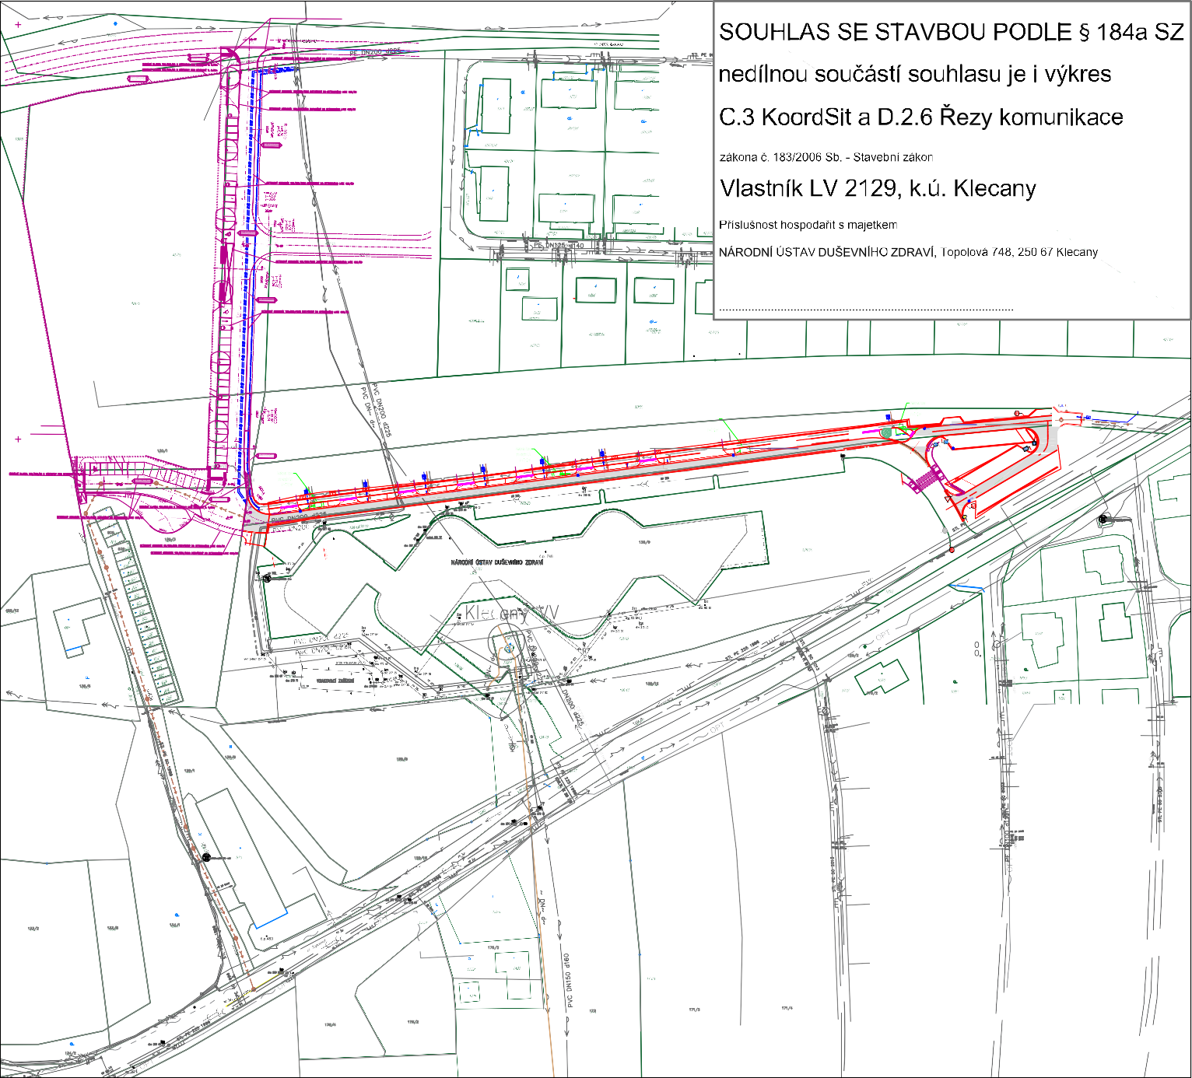

BX

1161

21)

167115

161/16 ,.,
a.

?

xJ ?

o
'o 1
oz iJ
:5l-··
;

(
1 1 / fa
- : j

STÁVAJÍCÍ STAV ÚZEMÍ
budovy - stav. objekty rozhraní ploch
reliéf. dlažba plot drátěný
plot dřevěný

propustek kovový sloupek zahrada
trávník
lesní půda křovinatá

SOUSEDNÍ PŘIPRAVOVANÝ OBJEKT
NADZEMNÍ STAVEBNÍ OBJEKT ŠKOLY VENKOVNÍ ZPEVNĚNÉ PLOCHY A KOMUNIKACE OBJEKT ŠKOLY

STÁVAJÍCÍ INŽENÝRSKÉ SÍTĚ
kanalizace dešťová
902
844
824
802
778
763
762
766
774
782
750
749
1280
01
02
03
04
05
06
07
08
09
10
11
12
13
Označení Výměra (m²)
NAVRŽENÁ PARCELACE
(zbudovaná při výstavbě objektu NÚDZ)
kanalizace splašková
(zbudovaná při výstavbě objektu NÚDZ)
kanalizace splašková resp. tlaková
(dle evidence SV a.s., neprovozovaná SV a.s.)
přípojky splaškové kanalizace
(dle evidence SV a.s., neprovozovaná SV a.s.)

SOUPIS STAVEBNÍCH OBJEKTŮ
SO.01 - 01-13 TYPOVÉ RODINNÉ DOMY
vč. zpevněných ploch, domovních rozvodů a zastřešení parkování

SO.02 - KOMUNIKACE A ZPEVNĚNÉ PLOCHY SO.03 - ELEKTROINSTALACE - SILNOPROUD
SO.04 - ELEKTROINSTALACE - VEŘEJNÉ OSVĚTLENÍ

LEGENDA KOMUNIKACÍ
VOZOVKA - asfalt
P4
PARKOVACÍ STÁNÍ - betonová dlažba
VJEZDY - betonová dlažba
CHODNÍK - betonová dlažba PARKOVACÍ STÁNÍ - zatravněná dlažba

NAVRŽENÉ INŽENÝRSKÉ SÍTĚ
ELEKTRPINSTALACE - VEŘEJNÁ ČÁST

ELEKTRPINSTALACE - domovní rozvod

SS200 SPOJOVACÍ SKŘÍŇ

ROZSAH ŘEŠENÉHO ÚZEMÍ
ROZSAH ŘEŠENÉHO ÚZEMÍ TRVALÝ ZÁBOR

ROZSAH ŘEŠENÉHO ÚZEMÍ DOČASNÝ ZÁBOR

KATASTR NEMOVITOSTÍ

opěrná zeď
ohradní zeď
neplodná půda
strom
vodovodní řady (provoz SV a.s.)
vodovodní řady a přípojky
ZATRAVNĚNÉ PLOCHY VO
PARKOVIŠTĚ - hutněný štěrk/mlatový povrch L3
ELEKTROINSTALACE - VEŘEJNÉ OSVĚTLENÍ 138/9 HRANICE STÁVAJÍCÍHO KN / PARC. Č.
LAMPA VO / OZNAČNÍ LAPMY
10

(dle evidence SV a.s., neprovozované SV a.s.)

snížený nájezd
hranice zeleně terenní hrana střecha
atika
r orná půda
místní tabule dopravní značka svítidlo na stožáru
rozdělovací skříň
zemní kabel. vedení NN a sdělovací (provoz SV a.s.)
(dle evidence SV a.s., resp. zaměřené trasy přeložky kolem NÚDZ)

zemní kabel. vedení NN a sdělovací (provoz SV a.s.)
(předpokládané trasy -- skutečná poloha není známa)
vysokotlaký plynovod (provoz PPD a.s.) středotlaký plynovod (provoz PPD a.s.)

SIGNÁLNÍ/VAROVNÉ PÁSY NAVRHOVANÉ VDZ
NAVRHOVANÉ HRANY NAVRHOVANÉ SDZ
NAVRHOVANÉ INŽENÝRSKÉ SÍTĚ
POVOLENÉ SAMOSTATNÝM ROZHODNUTÍM
vodovodní řady
NAVRHOVANÁ PARCELACE / OZNAČENÍ PARCEL

NOVÉ RODINNÉ DOMY

VSAKOVACÍ TĚLESO
2x5x0,5m
VSAK A 10 m

č.p.1234
číslo popisné vstevnice hlavní
vrstevnice vedlejší
hydrant podzemní šoupátko (voda) vpusť
HUP
plynovodní přípojky (provoz PPD a.s.)
kabel PKO (provoz PPD a.s.)

trasa podzem. vedení NN (ČEZ Di. a.s.)
trasa podzem. vedení VN (ČEZ Di. a.s.)
5,12
NAVRHOVANÉ VÝŠKY (redukované) vodovodní přípojky (projektovaný úsek)
VYSOKÁ ZELEŇ V ULIČNÍM PROSTORU stoky splaškové kanalizace
přípojky splaškové kanalizace (projektovaný úsek)

AN
4 m³
AKUMULAČNÍ NÁDRŽ DEŠŤOVÁ KANALIZACE

1068

1137
1136

1067

1062

1060
STÁVAJÍCÍ STAVBY
šoupátko (plyn) poklop bez určení
OPT

OPT
podzemní vedení SEK -- zaměřené (CETIN a.s.)
(optický kabel vv HDPE trubce, resp. souběh ss metal. kabelem)
podzemní vedení SEK -- nezaměřené (CETIN a.s.)
(optický kabel vv HDPE trubce, resp. souběh ss metal. kabelem)
nadzemní vedení SEK (CETIN a.s.)

POŽÁRNĚ NEBEZPEČNÝ PROSTOR

VÝŘEZ
vsakovací objekt pro sorpční vpust

VÝŘEZ
TEPELNÉ ČERPADLO KOMUNÁLNÍ ODPAD
CHODNÍK - betonová dlažba CHODNÍK - betonová dlažba VJEZD / VSTUP
TČ
TKO

1119

1117

1115

1114

1112

1108

1101

1102

1080

10791078 1077

1075

1070

11100773743

1069

1071
1072

1066
1065

1063
1064

1061

1056

10581059
1057

1054

1055

1053

1052

1050

1051

1049

1048

1046 1045

1047

10411040

1044

1042
1043

1039

1038
1037
A 10 m

1034
1035
1036

1033

1032

1031

1023

1024

1022

1021 1020

1019

1018

1013 1012

1004

919919
1003

920920
1002

921921 dlažba

VO

910910

906906

VO

1116

1111

1103

1104
navážka

1105

1094

1093
1095
1096

1092

1091
1090

1087

1088
1089

1086 1085
1084
1083

1081
1082
1076
VSAK 2x5x0,5m
A 10 m²
11
VSAK
2x5x0,5m
²

1025

1026

1014

908908

917917

915915

909909
914914 907907

912912
911911
904904
903903
913913
916916

905905
Napojovací bod NN Rozvaděč VO
- zapínací bod

1135

1122 1121

1120

1145

1118
r
1110

1109
1113

1107

1106

1100
1099

AN
1098
1097

AN
4 m

1173

1178

08

1179

1184

09

1185

r
10
1190

1200

1201

1209

12

1210

1214

1027

1017

1015
918
902
901

934934 937937

922922

935936

1132

1134
1138

cesta

1139

1123 1124

1143

1144

r

1147 01

AN
4 m³

1146

AN
4 m³

1154

02

1155

03

AN
4 m³

1160

1161

04

r
4 m³

1166

05

1167

1168

1172

06

1171
07

r

1174

1177

r

1180

1183

SS200

1186

1187

1189

1188

1191

1192

1199

r

SS100
1198

1202

r

SS100

1208

VO

SS100

1211

r

1212

1213

VO

878878

1215

877877

876876
13

1030

879879

1029

1028

880880

1016

881881

888888889889

883883

884884

886886887887

890890

882882

892892

894894

900900

893893

899899

1011

898898

896896897897

895895

asfalt

929929

930930

1006

932932931931 941
942942

1008

933933940940 943943

928928

946946

944944
939939 938938

945945

VO

1140

1127
1125 1126

SO.04.KOM

1153

1156

1159

1162

1165

r

1175

SS200

1176
60°

1181

359359

1182

402402

401401

asfalt

404404

403403

295295

296296

508508

294294

293293

507507

287287

285285286286 284284

289289290290

288288

292292291291

601601602602

600600

1193

R7

6,50
1203

1207

777777

866866

865865
+0,12m

864864

863863

875875

872872873873

871871

869869

870870

874874
891891
+0,12m
chránička NN
chránička VO
1001

KOMUNIKACE A DOPRAVNÍ ZNAČENÍ
SS200

1170

358358

360360

400400

406406407407
408408409409

414414 410410411411
412412413413
478478479479
480480481481

482482483483

484484485485

603603

597597598598
599599

2,50 2,75

774774

867

868868
741250.00

1128

1148

1142
1151

1169

309309

311311

312312

357357

356356

361361

362362

dlažba
399399

416417

415415

477477

476476
468468 469469

475475

474474

494494

486486487487

595595596596

594594
1197

r

1206

775775

776776
asfalt

853853

852852

854

855855856856

857857858858

847847

848848

859859860860

849849

861861

862862

9999
r SS200

1164

229229

271271

270270

308308
307307

asfalt

313313

314314

348348349349
354354
350350351351

353353352352

355355

397397398398

462462
461461
418418419419 420420421421

422422

423423

424424
464464
463463

465465

447447
467467
466466

448448

449449
470470
471471

455455
473473
472472
450450 452452451451

454454

453 495495498498

493493 489489488488

490490
604604

593593

1204

615615
778778

850851851

842842

846846
843843

rozpojovací instal. skříň NN

1152

1158

1163

228228

230230
231231
269269

306306

310310

347347

364364365365

390390

380380

388388
387387
383383 384384385
386386

425425

445445
cesta
446446
458458

457457
456456
506506

505505

497497496496

499499500500
492492491491
asfalt
592592591591

590590

587587

1194

772772
779779

833833

841841
840840

839839
844844

836837 845845
515515

516516
517517
1032800.00

9393
1157
206206
227227
226226
232232
268268
267267 266266
305305
dlažba

343343344344345345

346342342341341
389389
366366367367 368368369369 370370

371371
cesta
382382
381381
379379

427427
426426

444444
459459
504
503
502502501501
572572571571

588588
614614
771771

832832
834834
835835
838838
dlažba

9191
100100
RIS

1149
SS200
1150

186186

11

22
44

212212
207207

208208

209209

asfalt
205205
204204

203203
225225

224224

233233

234234

260260261261
262263

259259

265265264264

315315316316

326326327327 328328

322322
329329 330330331331
334
335335 333333332332

340340339339

393393

392392

391391
372372

373373
378378
377377

374374

376376

375375

430430

429429

428428

435435 436436
437437

442442
443443

460460

533533

534534
574574573573

570570

575575
605605
589589

607607

1195

613613

1205

770770

782782783783

781781

784784

785785

780780

787787

826826 825825

824824

823823

822822821821

dlažba

522522
518518

519519

9494

9595

101101

1818

55

77

66

88
147147

33

161161

166166167167 172172

171171
170170 175175174174 173173 178178179179
176176177177

185185

184184 183
180180181181 182182
210210

211211

202202

dlažba

235235236236

253253254254255255

256256258258257257

304304303303

302302301301

317317318318
323323324324

325325

dlažba

337337

394394

395395

396396

433433
432432
431431

434434

438438

439439

441441

440440

535

568568

569569

576576

585585
584584

586586

608608

609609
3,50 2,50

610610

619619

621621

618618

611611

612612

763763

762762

768769

767767 765765

786786

827827
831831830830

829829

820820819819

828828

818818817817

814814

525525524524 523523

520
521521

9696
102102

1919

105105 106106

160160 158158159159
154154155155
156156157157

162162163163 164164165165
168168169169

217217

219219218218

244
252252251251
9628328363

320320 321321
336336

630630
623623
620620

617617

1196

766766

816815

526526

527527

9797

3434
103103

3333
104104

3030

2929

2020

asfalt
1717

1616
99

10101111

1212 1313

107107
108109

113113112112

111111110110

146146

150150151151

152152153153

138138

145145

509509

139139
96 61

140140

188188187187
189189

215215214214 213213

201201
200200

199199
216216

222222223223
238238237237

243243

242242

245245

246246
247247
250250
248248

249249

300300

297297

319319

629629
300 23
96 63
dětské hřiště
536536

567567

565565
566566

577577

580580

581581 583583
582582

627627

626626
622622

624624
616616

722722

721721
761761

759759760760

764764

788788

789789790790

dlažba

807807
808808
813813 dlažba

528528

530530

78787979

77777676

3535
9898

37373636
3838
3232

3131

4747

7575

72727171

73737474
2121

27272626 22222323
2828
24242525

62626161 272272

63636464

66666565

15151414

115115114114

asfalt

148148149149

135135

137137

136136

141141

144144

kamínky

191
190
192192

195

194194193193

beton

198198

220220221221

239239

240240

241241
kamínky

279279
kamínky 299299 298298

513513

537537

556556

557557

558558

561561

578578
606606

745745

746746

747747

625625

724724

723723

720720
asfalt

755755

757757

756756

758758
791791

792792

793793
trafo

795795

799799

796796

797797

798798

810810

806806 809809

812812

532532531531 529529

4545
4444

4848

69697070

5858

59596060

6767
92 34

122122121121
kamínky

273273 120120
92 35 119119118118

117117116116

123123

132132133133

130130131131

126127127

134134

kamínky

142142

143143

197197196196

96 63

281281

282282
96 63
300 30

538538

554554
553553

555555

559559

562562
560

564564
563563 579579

744744

748748

749749

751751
750750

752752

753

726726
725725

727727

718718719719

717717

754754

801801

802802

805805
803

800800

794794

811811
1003 1002

1004 921921 dlažba
920920

910910

79 808068181 3 82828383

4242

414140403939

asfalt
asfalt

5151
535368685757
5252 49495050
kamínky

129129 128128124124125125

30028028030

510510
511511

540540

539539

552552

550550

551551

654654
643643 644644 645645
632632
asfalt

728728

731731

729729730730

732732

716716

1013 1012
919919
804804
906906

909909 905905
914914 907907

541541

548548
VY
733733

715715

, v,v , v
VZOROVY PRICNY REZ 1 - větev A
v místě vozovky, zatravněné plochy a chodníku
6.00
1 1
1.75 1 .2 00 3.00 3.00

, v, v , v
VZOROVY PR I CNY REZ 3 větev A

v místě vozovky a ezdu

,,. v„ v ,,. v
VZOROVY PR I CNY REZ 2 větev A
Projekt , ,
DOPRAVNI A TE CHNICKA
INFRA STRUKTURA - KLECANY
plocha pro rodinné
Parc.č. 137, 138/3, k.ů. Kl ecany
Stavebník,
BIDLI bydlení pět s.r.o.
IČO, 071 51 632

v mí stě vozovky, parkovacího stání a chodníku

1 CHODNÍK ZATRAVNĚNO 1

VOZOVKA
1 STÁVAJÍCÍ VOZOVKA 1
175 1
.2 00 1 3.00
3.00
175 1
1 3.00
3.00

,r, so,r I •
1 1 1
2.00

- u -
11
. e H
CHODNIK PARKOVACÍ STÁNÍ VOZOVKA
.5
I. STÁVAJÍCÍ VOZOVKA 1
l
CHODNIK
P ARKOVACÍ ST ÁNÍ
VOZOVKA
f STÁVAJÍCÍ VOZOVKA 1 -

s táv ající terén --i--,
stáva jící t erén
_t ru kc e par kovacích s tání STAB ILIZ ER Bílý Ká men 0/ 8

---------
250/SDOmm
------
p% --------
---- _/"
2501500mm
s: • i • : - \ -
/

1500mm
Mldt ová kr yc i vr stva s pf i r odnin pOJIVem "' ó.t cbll1zer ·
směs dr cené 10 kameniv a {r rnit os t i 0/ 1, 6:
štěr ková nosná vr st v,3 ( zrnit ost 0/32 I

celke m
1, u mm
60 mm 3CO mm 400 mm

4 Ml' d

za ří znutí vozovky , dopl nění k ons t rukce
po vrst vách + za lití s pá ry zá livkou
/
_ _ _ _ _ _ _ _ _ _ .J/
,...._r _

71 F ŠFN Í Pílíll O;Í Í VÁ P
DO HLOUBKY 30cm POD

"""
, ,

' p i

terkodr 8- 32 mm

s k rý,·k a o rnice v ti. 0,3 m

ZLEPŠEN Í POOLCŽ Í VÁ PNĚN ÍM 7Kg/m 2 DO HLOUBr:Y 30cm POD ÚROVEŇ PLÁ NĚ

,H
E O.

dr enáž ní pot-ru bí PVC perf orov aná ON 100
zaříznutí v,JZo vky. doplnění ko ns tr uk ce po v rstvá ch + zalit í s pár y záli"1ko u

Z LE PŠEN Í PODLOŽ Í VÁ PNĚ NiH 7Kg/m2
0 0 HLOUB KY 30cm POD ÚROV E Ň PLÁNĚ
~ J-'
O.

zaří znut í vozo, ky. doplnění kons t-rukce po v rstvá ch • , ali tís pá r y , áli v kou

Generální projektant: OLAF studio s .r .o.
· •-•--d |  | s o•Jř adnicový systém S- JTSK  vý kový ystém Bpv
. ..

Logo:

v,v v
vý plň š t erkodrť 8- 32 mm
E d rená žní pot rubí PVC pe rforc v aná ON 100
I výp lň š t erko drť 8- 32 mm
IČ O: 278 78 023 r

VZOROVY PRI CNY REZ 4

v místě vozovky a šikmých
3.50
1
_,J)l_OJ,. 1.75

větev stání
1.75

VOZOVKA
B,C

1

5.20 6.71

NI ZELEN

5.20
v , , , v , , ,
SIKMA STANI VOZOVKA SIKMA STA NI

3.50

5.20

60 nm
30 n m

VYMATÝBI
240 mm

45 MPa

St avební ob je t :

Název výkresu :

, v,v , v
VZOROVE PRICNE REZY
VYMAZÁNO

